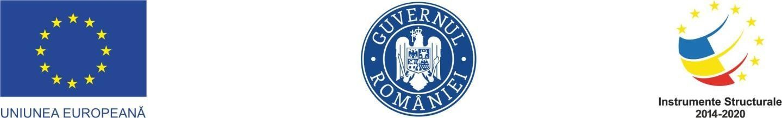**07.12.2021**

**Semnarea contractului de finanțare pentru proiectul**

**Extinderea capacității de răspuns medical în cazul epidemiilor, pandemiilor și evenimentelor cu victime multiple**

În data de 22.10.2021, a fost semnat contractul de finanțare aferent proiectului Extinderea capacității de răspuns medical în cazul epidemiilor, pandemiilor și evenimentelor cu victime multiple, cod SMIS 149328, finanțat prin Programul Operațional Infrastructură Mare 2014 – 2020, proiect în care Inspectoratul General pentru Situații de Urgență deține calitatea de Beneficiar.

**Obiectivul general** al proiectului este Capacitate adecvata de îngrijire și tratament a cazurilor de infecție cu virusul SARS-CoV-2 de gestionare a crizei sanitare.

**REZULTATELE PROIECTULUI:** Achiziție echipamente pentru situații de urgenta:

1. Spital modular de izolare si tratament (capacitate de 300 de paturi)

2. Autoremorcă container de terapie intensiva mobila - 2 buc.

Valoarea totală a proiectului este de 94,073,434.83 lei din care 75,258,747.87 lei contribuție UE.

Durata de implementare a proiectului este de 27 de luni, de la 01.10.2021 până la data de 31.12.2023.

**Proiect cofinanțat din Fondul European de Dezvoltare Regională prin**

**Programul Operațional Infrastructură Mare 2014-2020.**

Date de contact beneficiar: Telefon: 021.208.61.50; fax: 021.242.09.90, [igsu@mai.gov.ro](mailto:igsu@mai.gov.ro),

str. Banu Dumitrache, nr.46, sector 2, 023765, România – București